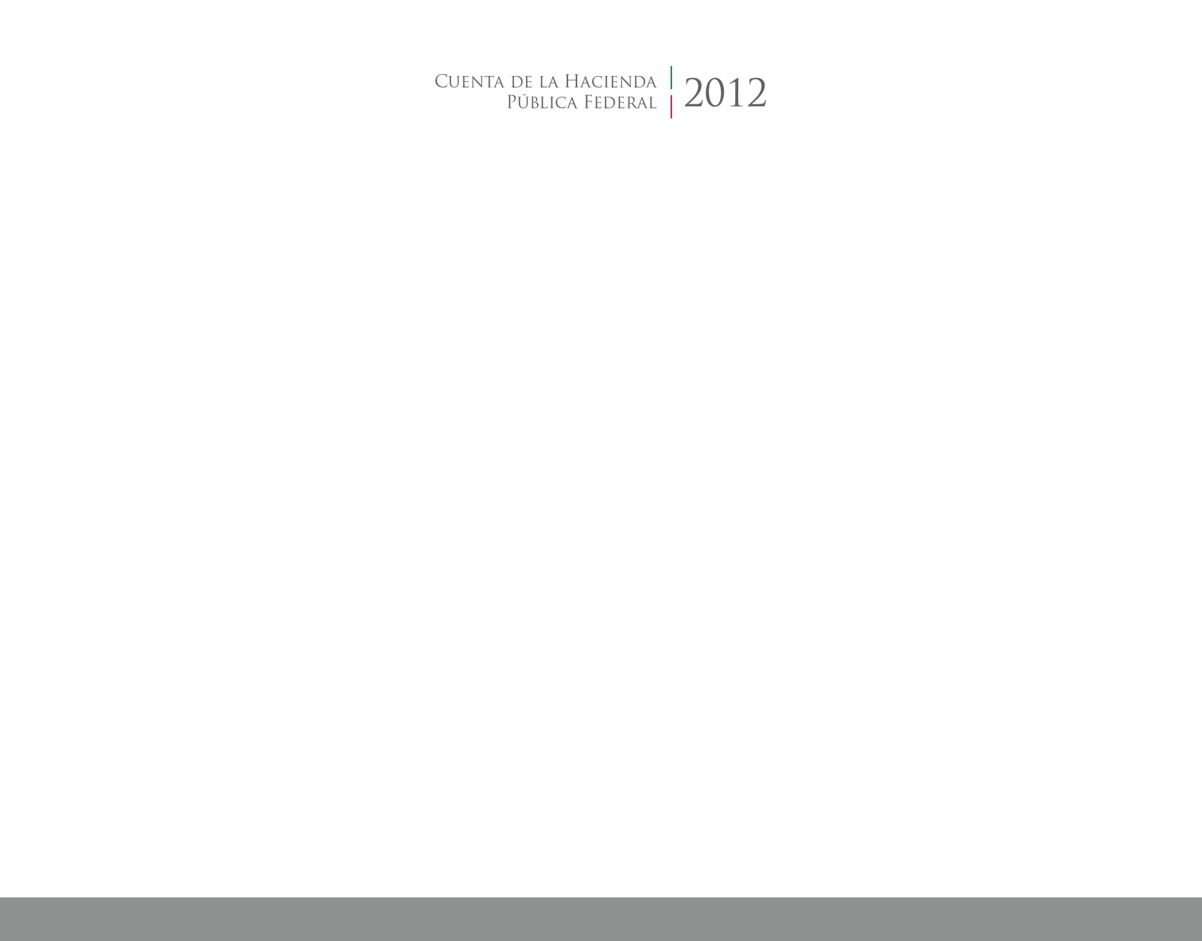

**Cuenta Pública Armonizada**

**Ejercicio 2016**

2016

2014





CUENTA PÚBLICA

ENTIDAD FEDERATIVA DE TLAXCALA